Instituto de Investigaciones de la Amazonía Peruana
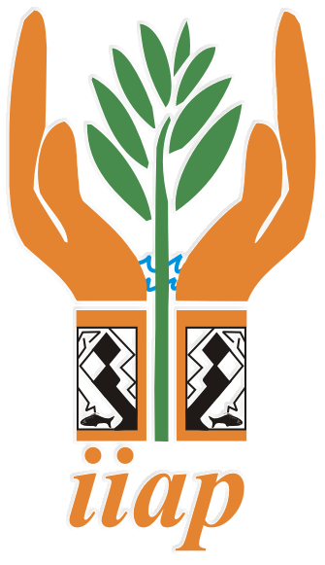

NOTA DE PRENSA

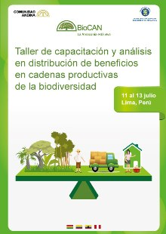
BIOCAN PROMUEVE DESARROLLO Y APLICACIÓN DE HERRAMIENTAS PARA FORTALECER LA GESTIÓN SOSTENIBLE DE LA BIODIVERSIDAD.
Ante los diversos problemas de carácter ambiental se ha creado como una iniciativa de los países miembros de la Comunidad Andina de Naciones CAN, el Programa Regional de Biodiversidad en la Amazonía de los Países Miembros de la CAN BioCAN. El Programa tiene como objetivo general “contribuir al desarrollo sostenible de los Países Miembros de la Comunidad Andina, que permita mejorar la calidad de vida de las poblaciones amazónicas y la reducción de la pobreza, mediante el fortalecimiento de la gestión ambiental”.
Dentro de las actividades a desarrollar, está la capacitación a quienes van a conducir los proyectos en temas relacionados con uso sostenible de biodiversidad, en conceptos y herramientas que faciliten el desarrollo de prácticas para mejorar la distribución de beneficios en cadenas productivas basadas en recursos de la biodiversidad y el manejo de especies de aprovechamiento silvestre, para lo cual se ha programado un taller que se llevará a cabo en las instalaciones de la Secretaría General de la Comunidad Andina SGCAN con la participación de los expertos de todos los países miembros.
Por otro lado se va a generar un espacio para el intercambio de experiencias basado en los diferentes proyectos para generar mejores prácticas en la sistematización y previsión de lineamientos subregionales en este tema.

OFICINA DE DIFUSION IIAP
E-mail: gpineda@iiap.org.pe

OFICINA
Av. Abelardo Quiñónez Km. 2.5
Teléfs. (0051-65)265515 - 265516
Fax: (0051-65) 265527
Cel. 965685014 RPM : #700025
E-mail: gpineda@iiap.org.pe
IQUITOS - PERÚ

